UX Design Général

User Flow des menus :

Version Macro :

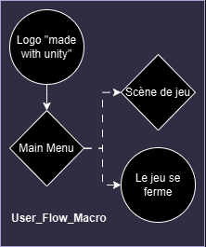

Version Moyen :

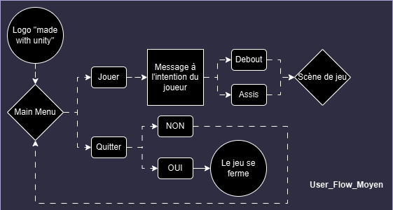

Version Micro :

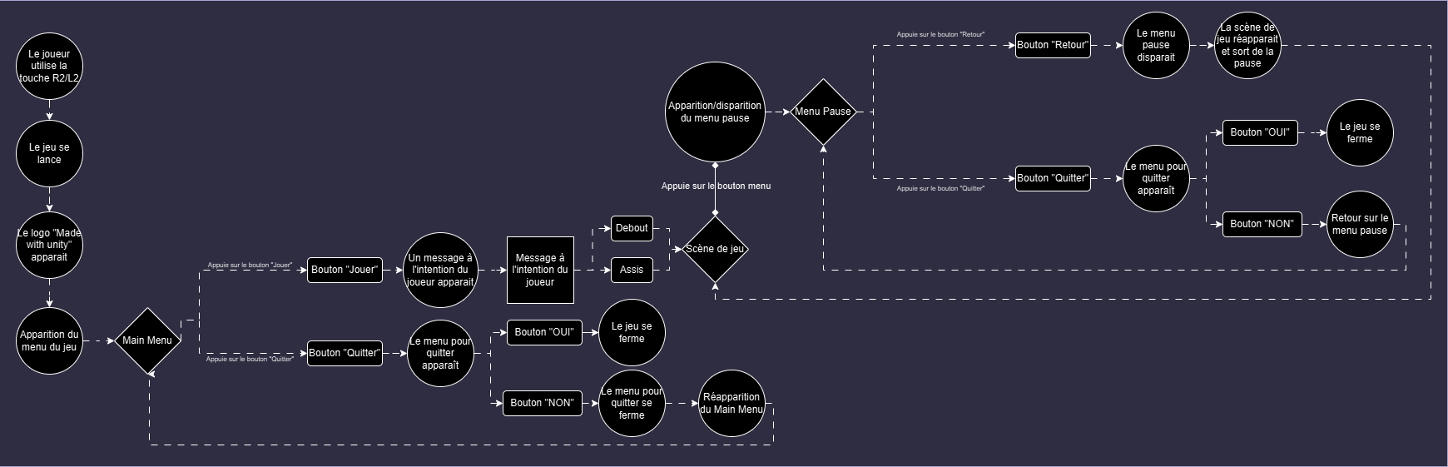

Wireframe des menus :

User Flow des énigmes :

Objet clef 1 (avec la pierre) :
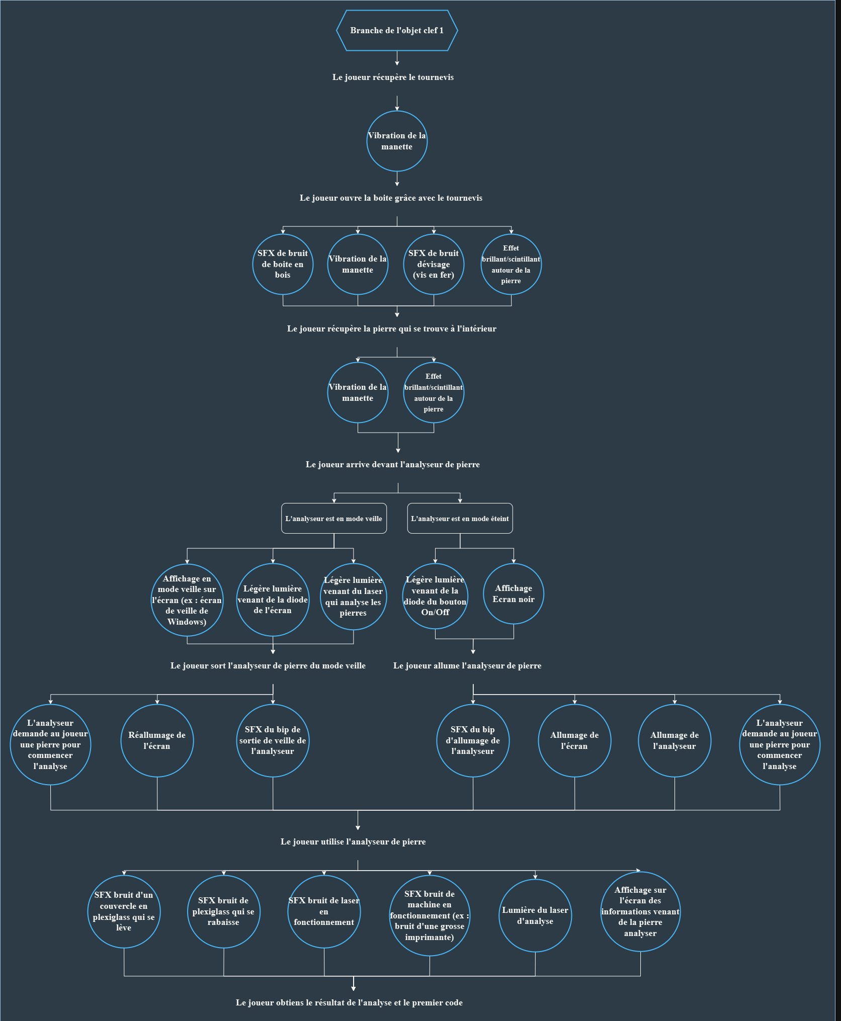

Objet clef 1 (sans la pierre) :

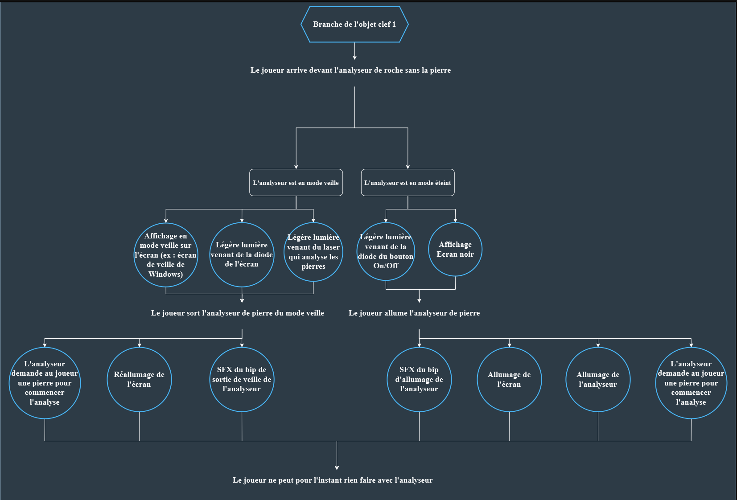

Objet clef 2 :

Objet clef 3 :

User Flow des Machines :

Projecteur holographique :
